Die TOP-5 der mit einem Verstoß gegen die goldenen Regeln verbundenen Unfälle

Ziele:
Nach Abschluss dieses Moduls verfügen die Teilnehmer über folgende Fähigkeiten:
- Sie kennen die am häufigsten verletzten goldenen Regeln, die tödliche Unfälle zur Folge gehabt haben: auf Gruppen- und auf Standort-Ebene.

Diese Sequenz ist vor Ort aufzubauen. Dazu stehen Ihnen zwei Möglichkeiten zur Verfügung:
- Entweder gibt es eine standort- oder branchenbezogene Ausbildung, die diesen Zielen entspricht. In diesem Fall kann diese anstelle dieses Moduls genutzt werden.
- Oder, wenn dies nicht der Fall ist, müssen Sie Ihre eigene Schulung nach den folgenden Vorschlägen gestalten.

Dieses Dokument enthält Vorschläge bezüglich der Inhalte und Lernaktivitäten, mit deren Hilfe die Ziele dieses Moduls erreicht werden sollen.

Schlüsselelemente | Hilfsmittel/Aktivitäten
Die am häufigsten verletzten goldenen Regeln, die auf Gruppen-Ebene tödliche Unfälle zur Folge gehabt haben
Die am häufigsten verletzten goldenen Regeln, die am Standort tödliche Unfälle (oder HIPO) zur Folge gehabt haben | - Beschreibung eines tödlichen Unfalls am Standort, der mit der Nichtbeachtung einer goldenen Regel verbunden ist  - Möglichkeit zur Vorführung eines REX-Videos (vgl. H2S-Unfall in Lacq)  - Möglichkeit zum Lesen der Beschreibung eines Unfalls aus der Melde-Datenbank des Standorts

Voraussichtliche Dauer:
30 Minuten bis 1 Stunde

Empfehlungen für pädagogische Methoden:
Präsentation in Anwesenheit im Kursraum mit Besprechung konkreter Situationen
- Vor der Sequenz benötigte Module
- TCG 5.1
- E-Learning-Module zu den goldenen Regeln
- Vorbereitung der Sequenz

Vor Beginn des Moduls empfehlen wir Ihnen:
- 2 konkrete Situationen zur Besprechung auszuwählen (Unfälle mit Todesfolge) (1 Unfall, der die Total-Gruppe betrifft, und 1 Unfall speziell am Standort)

- Vorschlag zur Durchführung der Sequenz
Erklärungen der Anweisungen für den Moderator:
- Kommentare für den Moderator
- Schlüsselelemente des Inhalts
- Art der Aktivität
- „Zu stellende Frage“/zu verwendender Wortlaut

Phase/Timing | Moderator | Vorschlag zum Inhalt des Moduls
1. Einführung und Ziele  5 Minuten | Begrüßung der Teilnehmer und Vorstellung der Ziele der Sequenz  Am Ende dieses Moduls werden Sie einen guten Überblick über die verletzten goldenen Regeln haben, die zu tödlichen Unfällen geführt haben.  Weisen Sie darauf hin, dass es sich um tödliche Unfälle handelt: Gruppe und Standort. | Beispiel für Folie zur Vorstellung der Ziele und des Ablaufs:  Am Ende der Sequenz kennen Sie die am häufigsten verletzten goldenen Regeln, die tödliche Unfälle zur Folge gehabt haben: auf Gruppen- und auf Standort-Ebene.
2. Erinnerung an die goldenen Regeln  5 – 10 Minuten | Einführung  Fragen Sie in die Runde, in welchem Zusammenhang die goldenen Regeln entwickelt wurden und wozu sie dienen.  Zeigen Sie als Zusammenfassung zwei Folien zum Ursprung der goldenen Regeln und zu den Regeln selbst. | Beispiel für eine Folie zur Vorstellung des Ursprungs der goldenen Regeln:  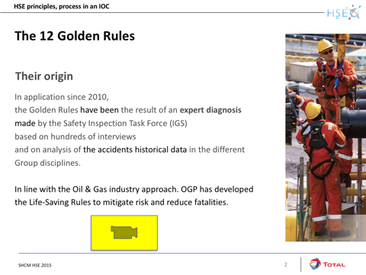  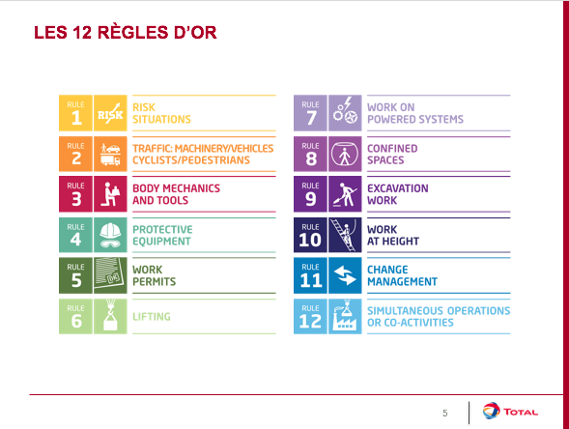
3. Die am häufigsten verletzten goldenen Regeln und tödliche Unfälle  15 – 25 Minuten | Konkrete Situation (Total-Gruppe)  Zeigen Sie die konkrete Situation.  Bitten Sie die Teilnehmer zu bestimmen, ob eine oder mehrere goldene Regeln nicht beachtet wurden.  Starten Sie eine Gesprächsrunde, in der sich jeder Teilnehmer zu der Regel äußern soll, deren Verletzung seiner Meinung nach zu den häufigsten Unfällen aufgrund der Verletzung goldener Regeln führt. | Folie mit der Beschreibung eines tödlichen Unfalls, der mit der Nichtbeachtung einer goldenen Regel verbunden ist  Folie mit der Verteilung der Unfälle der Gruppe für den Zeitraum 2010-2016  - Unfälle mit tatsächlichen Folgen > oder = 4  - HIPO mit potenziellen Folgen > oder = 4  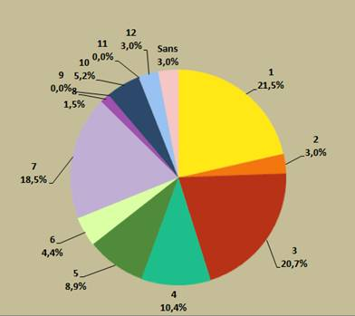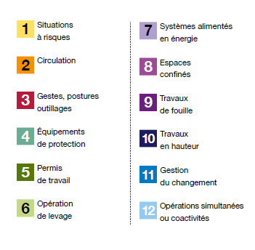
4. Die am häufigsten verletzten goldenen Regeln und tödliche Unfälle am Standort  35 Minuten ->1 Stunde | Konkrete Situation (Standort)  Diese Sequenz, die der vorherigen ähnelt, hat zum Ziel, die Aufmerksamkeit der Teilnehmer auf die Tatsache zu lenken, dass „das nicht nur anderswo vorkommt“.  Bitten Sie die Teilnehmer, eine oder mehrere goldene Regeln zu bestimmen, die in dieser Situation nicht beachtet wurden.  Lassen Sie genau angeben, warum es sich gerade um diese Regel handelt, und stellen Sie eventuell eine Verbindung zu den Besonderheiten des Standorts her.  Fragen Sie die Teilnehmer, ob sie eine Idee haben, bei welchen Regeln die Nichtbeachtung zu den meisten Unfällen am Standort geführt hat.  Umsetzung  Und was meinen Sie?  - Kann sich das Ihrer Meinung nach wiederholen? Unter welchen Umständen?  - Welche Lehren ziehen Sie daraus? Was möchten Sie festhalten, was müssen Sie konkret bei Ihrer Arbeit berücksichtigen, damit sich solche Unfälle nicht mehr wiederholen?  - Sie werden noch einmal den Standort besichtigen, dieses Mal, um die Anwendung der goldenen Regeln festzustellen. Was werden Sie insbesondere hinsichtlich der Regeln tun, über die wir gerade gesprochen haben?  Lassen Sie den Teilnehmern Zeit zum Nachdenken und starten Sie dann eine Gesprächsrunde. | Folie mit der Präsentation eines HIPO oder eines tödlichen Unfalls am Standort, der durch die Nichtbeachtung einer goldenen Regel verursacht wurde (suchen Sie nach einem Unfall, der mit der Regel zusammenhängt, die am Standort am häufigsten verletzt wird)  (Suchen Sie in der Meldungs-Software, die am Standort verwendet wird.)  Folie mit den drei Fragen:  - Kann sich das wiederholen?  - Welche Lehren müssen Sie ziehen, damit sich solche Unfälle nicht wiederholen?  - Sie werden noch einmal den Standort besichtigen, dieses Mal, um die Anwendung der goldenen Regeln festzustellen. Was werden Sie insbesondere hinsichtlich der Regeln tun, über die wir gerade gesprochen haben?

